Міністерство освіти і науки України

Центральноукраїнський національний технічний університет

Механіко-технологічний факультет

Кафедра кібербезпеки та програмного забезпечення

# ЗВІТ

ПРО ВИКОНАННЯ ЛАБОРАТОРНОЇ РОБОТИ № 9

з навчальної дисципліни “Базові методології та технології програмування”

РЕАЛІЗАЦІЯ ПРОГРАМНИХ МОДУЛІВ РОЗГАЛУЖЕНИХ ТА ІТЕРАЦІЙНИХ ОБЧИСЛЮВАЛЬНИХ ПРОЦЕСІВ

ВИКОНАВ

студент академічної групи

КІ-21-2 Лебедко О.В.

ПЕРЕВІРИВ

викладач кафедри кібербезпеки

та програмного забезпечення

_________  П.С. Усік

Кропивницький – 2022

**Мета роботи** полягає в набутті ґрунтовних вмінь і практичних навичок реалізації технології модульного програмування, застосування операторів С/С++ арифметичних, логічних, побітових операцій, умови, циклів та вибору під час розроблення статичних бібліотек, заголовкових файлів та програмних засобів у кросплатформовому середовищі Code::Blocks

**Завдання до лабораторної роботи:**

1. Реалізувати функції розв’язування задач 9.1–9.3 як складових статичної бібліотеки libModulesПрізвище.а (проект ModulesПрізвище, створений під час виконання лабораторної роботи №8)"

**Варіант №26**

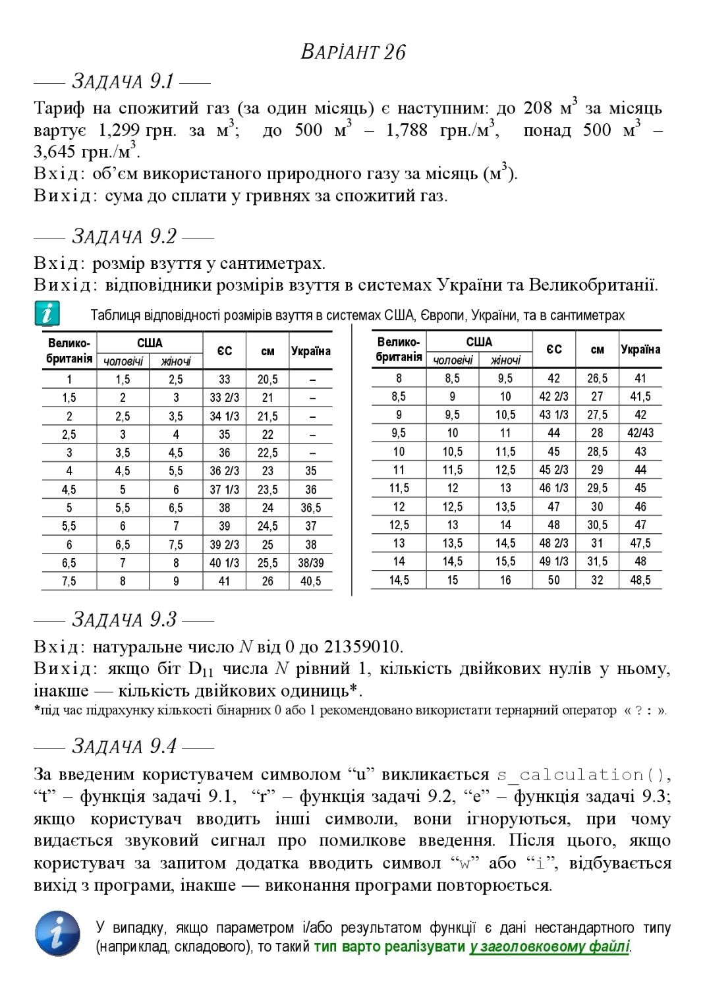

Рисунок 1 – Варіант №26

**Задача 9.1**

Постановка задачі:

Вихідні дані: res – змінна типу float, так як може набувати нецілих значень.

Вхідні дані: qSize - змінна типу float, так як може набувати нецілих значень;

Мат. Модель:

Якщо gSize < 208, то res = gSize * 1.299

Якщо gSize < 500, то res = gSize * 1.788

Якщо gSize >= 500, то res = gSize * 3.645

Алгоритм модуля:

1. Запитати qSize
2. Отримати qSize
3. Вивести res

**Задача 9.2**

Постановка задачі:

Вихідні дані: r – змінна типу float, так як може набувати нецілих значень.

Вхідні дані: l - змінна типу float, так як може набувати нецілих значень;

Алгоритм модуля:

1. Запитати l
2. Отримати l
3. Вивести l

**Задача 9.3**

Постановка задачі:

Вихідні дані: sh – змінна типу int.

Вхідні дані: num - змінна типу int;

Алгоритм модуля:

1. Запитати num
2. Отримати num
3. Вивести sh

Лістинг модулю Modules_Lebedko

#include <iostream>

#include <cmath>

#include <math.h>

using namespace std;

float s_calculation(float x, float y, float z)

{

float S = pow(3 * sin(sqrt(12 * x + log10(x - 3))),y) + z/x;

return S;

}

float task_9_1(float gsize)

{

float res;

if(gsize < 208)

{

res = gsize * 1.299;

}

else if(gsize < 500)

{

res = gsize * 1.788;

}

else if(gsize >= 500)

{

res = gsize * 3.645;

}

return res;

}

float task_9_2(float l)

{

if(l==20.5)

{

cout << "UA=-; UK=1";

}

else if(l==21)

{

cout << "UA=-; UK=1,5";

}

else if(l==21.5)

{

cout << "UA=-; UK=2";

}

else if(l==22)

{

cout << "UA=-; UK=2,5";

}

else if(l==22.5)

{

cout << "UA=-; UK=3";

}

else if(l==23)

{

cout << "UA=35; UK=4";

}

else if(l==23,5)

{

cout << "UA=36; UK=4,5";

}

else if(l==24)

{

cout << "UA=36,5; UK=5";

}

else if(l==24.5)

{

cout << "UA=37; UK=5,5";

}

else if(l==25)

{

cout << "UA=38; UK=6";

}

else if(l==25.5)

{

cout << "UA=38/39; UK=6,5";

}

else if(l==26)

{

cout << "UA=40,5; UK=7,5";

}

else if(l==26.5)

{

cout << "UA=41; UK=8";

}

else if(l==27)

{

cout << "UA=41,5; UK=8,5";

}

else if(l==27.5)

{

cout << "UA=42; UK=9";

}

else if(l==28)

{

cout << "UA=42/43; UK=9,5";

}

else if(l==28.5)

{

cout << "UA=43; UK=10";

}

else if(l==29)

{

cout << "UA=44; UK=11";

}

else if(l==29.5)

{

cout << "UA=45; UK=11,5";

}

else if(l==30)

{

cout << "UA=46; UK=12";

}

else if(l==30.5)

{

cout << "UA=47; UK=12,5";

}

else if(l==31)

{

cout << "UA=47,5; UK=13";

}

else if(l==31.5)

{

cout << "UA=48; UK=14";

}

else if(l==32)

{

cout << "UA=48,5; RGB=14,5";

}

else

{

cout << "Некоректно введене значення!\n";

}

}

int task_9_3(int num)

{

int zeros = 0;

int ones = 0;

bool return_zeros = false;

for (int i = 0; num > 0;i++){

if (i == 11){

if (num%2 == 0){

return_zeros = true;

}

}

if (num%2 == 1){

ones++;

}

else {

zeros++;

}

num >>= 1;

}

if (return_zeros){

return zeros;

}

else{

return ones;

}

}

**Результат виконання Testdriver**

Passed! Your testing result = 64.95

Passed! Your testing result = 194.85

Passed! Your testing result = 447

Passed! Your testing result = 16.2375

Passed! Your testing result = 0

UA=36; UK=4,5UA=36; UK=4,5UA=36; UK=4,5UA=-; UK=3UA=36; UK=4,5

Passed! Your testing result = 3

Passed! Your testing result = 4

Passed! Your testing result = 6

Passed! Your testing result = 2

Passed! Your testing result = 0

**Висновки**

За допомогою даної лабораторної роботи набув ґрунтовних вмінь і практичних навичок реалізації технології модульного програмування, застосування операторів С/С++ арифметичних, логічних, побітових операцій, умови, циклів та вибору під час розроблення статичних бібліотек, заголовкових файлів та програмних засобів у кросплатформовому середовищі Code::Blocks.

Завдання лабораторної роботи були побудовані на модулі лабораторної роботи №8 а саме на модулі Modules_Lebedko, в цьому модулі був написаний основний код для завдань: task_9_1, task_9_2, task_9_3. Але цей модуль був використаний в проекті лабораторної роботи №9 Glinianiy_task.

Тестування кожного модулю проводилося окремо за допомогою тест сьютів: TS_9.1, TS_9.2, TS_9.3, TS_9.4. Але тестування програми Lebedko_task.exe , було проведене за допомогою тест кейсів в документі TS_9.4. Також для перевірки правильної роботи програм: task_9_1, task_9_2, task_9_3, task_9_4 було розроблено окремий тест-драйвер (TestDriver), в ньому відбулося тестування кожного модулю за принципом порівняння вхідних даних і очікуваного результату.

Під час виконання лабораторної роботи мене вразили неймовірно цікаві та практичні завдання, програмне забезпечення для яких було писати дуже приємно. Саморозвиток та практичні навички які набуваються під час виконання лабораторних робіт з предмету “базових методологій та технологій програмування”, дуже цінні для карьєрного розвитку та самовдосконалення в сфері Інформаційних Технологій.

**ДОДАТОК А**

|  |  |
| --- | --- |
| Назва тестового набору  Test Suite Description | TS_9.1 |
| Назва проекта / ПЗ  Name of Project / Software | Lebedko_task.exe |
| Рівень тестування  Level of Testing | системний / System Testing |
| Автор тест-сьюта  Test Suite Author | Лебедко О.В. |
| Виконавець  Implementer | Лебедко О.В. |

|  |  |  |  |
| --- | --- | --- | --- |
| Ід-р тест-кейса / Test Case ID | Дії (кроки) /  Action (Test Steps) | Очікуваний  результат /  Expected Result | Результат тестування /  Test Result |
| TC-01 | 1. qSize = 50 | res = 64.95 | Passed |
| TC-02 | 1. qSize = 150 | res = 194.85 | Passed |
| TC-03 | 1. qSize = 250 | res = 447 | Passed |
| TC-04 | 1. qSize = 12.5 | res = 16.2375 | Passed |
| TC-05 | 1. qSize = 0 | res = 0 | Passed |

**ДОДАТОК Б**

|  |  |
| --- | --- |
| Назва тестового набору  Test Suite Description | TS_9.2 |
| Назва проекта / ПЗ  Name of Project / Software | Lebedko_task.exe |
| Рівень тестування  Level of Testing | системний / System Testing |
| Автор тест-сьюта  Test Suite Author | Лебедко О.В. |
| Виконавець  Implementer | Лебедко О.В. |

|  |  |  |  |
| --- | --- | --- | --- |
| Ід-р тест-кейса / Test Case ID | Дії (кроки) /  Action (Test Steps) | Очікуваний  результат /  Expected Result | Результат тестування /  Test Result |
| TC-01 | 1. l = 50 | UA=41,5; UK=8,5 | Passed |
| TC-02 | 1. l = 150 | UA=41; UK=8 | Passed |
| TC-03 | 1. l = 250 | Некоректно введене значененя, спробуйте ще раз! | Passed |
| TC-04 | 1. l = 12.5 | UA=-; UK=3 | Passed |
| TC-05 | 1. l = 0 | UA=40,5; UK=7,5 | Passed |

**ДОДАТОК В**

|  |  |
| --- | --- |
| Назва тестового набору  Test Suite Description | TS_9.3 |
| Назва проекта / ПЗ  Name of Project / Software | Lebedko_task.exe |
| Рівень тестування  Level of Testing | системний / System Testing |
| Автор тест-сьюта  Test Suite Author | Лебедко О.В. |
| Виконавець  Implementer | Лебедко О.В. |

|  |  |  |  |
| --- | --- | --- | --- |
| Ід-р тест-кейса / Test Case ID | Дії (кроки) /  Action (Test Steps) | Очікуваний  результат /  Expected Result | Результат тестування /  Test Result |
| TC-01 | 1. num = 50 | sh = 3 | Passed |
| TC-02 | 1. num = 150 | sh = 4 | Passed |
| TC-03 | 1. num = 250 | sh = 6 | Passed |
| TC-04 | 1. num = 12.5 | sh = 2 | Passed |
| TC-05 | 1. l = 0 | num = 0 | Passed |

**ДОДАТОК Г**

|  |  |
| --- | --- |
| Назва тестового набору  Test Suite Description | TS_9.4 |
| Назва проекта / ПЗ  Name of Project / Software | Lebedko_task.exe |
| Рівень тестування  Level of Testing | системний / System Testing |
| Автор тест-сьюта  Test Suite Author | Лебедко О.В. |
| Виконавець  Implementer | Лебедко О.В. |

|  |  |  |  |
| --- | --- | --- | --- |
| Ід-р тест-кейса / Test Case ID | Дії (кроки) /  Action (Test Steps) | Очікуваний  результат /  Expected Result | Результат тестування /  Test Result |
| TC-01 | 1. Відкрити застосунок | u - s_calculate r - task_9_2  t - task_9_1 e - task_9_3  Введiть значення щоб викликати функцiю: | Passed |
| TC-02 | 1. Відкрити застосунок 2. Ввести u 3. Ввести x = 12, y = 12, z = 12; | Введiть число x: 12  Введiть число y: 12  Введiть число z: 12  Результат: 8b  Якщо бажаєте вийти з програми введiть 'w', щоб запустити програму потворно натиснiть 'i' | Passed |
| TC-03 | 1. Відкрити застосунок 2. Ввести t 3. Ввести 200 | Введiть об'єм використаного природного газу за мiсяць: 200  Сума до сплати за спожитий газ: 259.8 грн  Якщо бажаєте вийти з програми введiть 'w', щоб запустити програму потворно натиснiть 'i' | Passed |
| TC-04 | 1. 1 Відкрити застосунок 2. Ввести r 3. Ввести 27 | Введiть розмiр взуття у сантиметрах: 27  RUA=41,5; RGB=8,50  Якщо бажаєте вийти з програми введiть 'w', щоб запустити програму потворно натиснiть 'i' | Passed |
| TC-05 | 1. Відкрити застосунок 2. Ввести e 3. Ввести 5 | Введiть число:  5  Число двiйкових одиниць = 2  Якщо бажаєте вийти з програми введiть 'w', щоб запустити програму потворно натиснiть 'i' | Passed |
| TC-06 | 1. Відкрити застосунок 2. Ввести e 3. Ввести 5 4. Ввести w | Застосунок завершиться та закриється. | Passed |